Komplexná rekonštrukcia a realizácia nadstavby budovy študentského domova 4
Trieda SNP 53 Banská Bystrica
Katalóg svietidiel

Svietidlo A – Stropné LED svietidlo cca 50x50x900mm, výkon svietidla cca 25W, pri zachovaní svetelného toku 2500lm ±5%, IP 20, farba svetla – denná biela 4000K, farba svietidla biela.
Vrátane mikrovlného senzora – pohyb a vrátane koridor módu
Alternatívne je možné použiť aj zapustenú verziu do SDK stropu.
Umiestnenie : chodby SO01

Svietidlo AN – Stropné LED svietidlo cca 50x50x900mm, výkon svietidla cca 25W, pri zachovaní svetelného toku 2500lm ±5%, IP 20, farba svetla – denná biela 4000K, farba svietidla biela.
Vrátane mikrovlného senzora – pohyb a vrátane koridor módu
Vrátane núdzového zdroja min. 1hod
Alternatívne je možné použiť aj zapustenú verziu do SDK stropu (zdroj umiestniť v stropnom podhľade).
Umiestnenie : chodby SO01

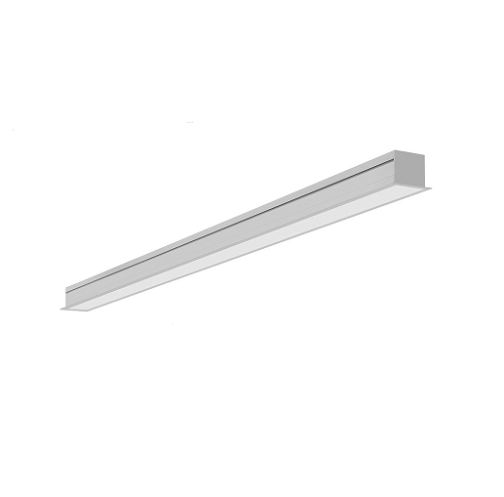

Svietidlo BN – Nástenné LED svietidlo cca 300x300mm alebo priemer 300mm výkon svietidla cca 24W pri zachovaní svetelného toku 2400lm ±5%, IP 20 (odporúčam IP44), farba svietidla biela, farba svetla – denná biela 4000K, s pohybovým snímačom a s núdzovým zdrojom s dobou autonómnosti min. 1hod
Umiestnenie : schodiská

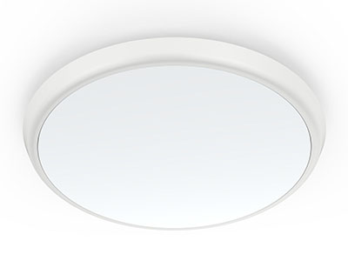
Svietidlo C – Stropné LED svietidlo cca 50x50x1200mm, výkon svietidla cca 36-40W, pri zachovaní svetelného toku 5800lm ±5%, IP 20, farba svetla – denná biela 4000K, farba svietidla biela.
Alternatívne je možné použiť aj zapustenú verziu do SDK stropu.
Umiestnenie : izby
Alebo
Stropné LED svietidlo priemer cca 55cm, výkon svietidla cca 36-40W, pri zachovaní svetelného toku 5800lm ±5%, min. IP 20, farba svetla – denná biela 4000K
Umiestnenie : izby

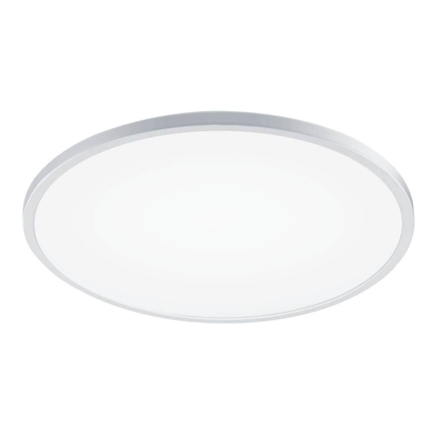

Svietidlo D – Stropné LED svietidlo cca 300x300mm alebo priemer 300mm, výkon svietidla cca 24-25W, pri zachovaní svetelného toku 2700lm ±5%, min. IP 44, farba svetla – denná biela 4000K
Umiestnenie : toalety, malé sklady a pod. Odporúčam rovnaký alebo podobný tvar resp. dizajn ako svietidlo „E“

Svietidlo E – Stropné LED svietidlo cca 300x300mm alebo priemer 300mm, výkon svietidla cca 18W, pri zachovaní svetelného toku 1800lm ±5%, min. IP 44, farba svetla – denná biela 4000K
Umiestnenie : toalety, malé sklady a pod.

Svietidlo F – Stropné LED svietidlo cca 300x300mm alebo priemer 300mm, výkon svietidla cca 18W, pri zachovaní svetelného toku 1780lm ±5%, min. IP 44, farba svetla – denná biela 4000K, s pohybovým snímačom
Umiestnenie : schodisko SO02
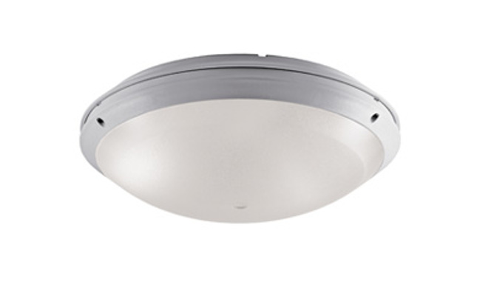

Svietidlo G – Stropné LED svietidlo cca 1200x100mm, „prachotes“, max. 30W, svetelný tok 4000lm ±5%, min. IP 44 – odporúčané IP 65, farba svetla – denná biela 4000K, s pohybovým snímačom
Umiestnenie : vjazd
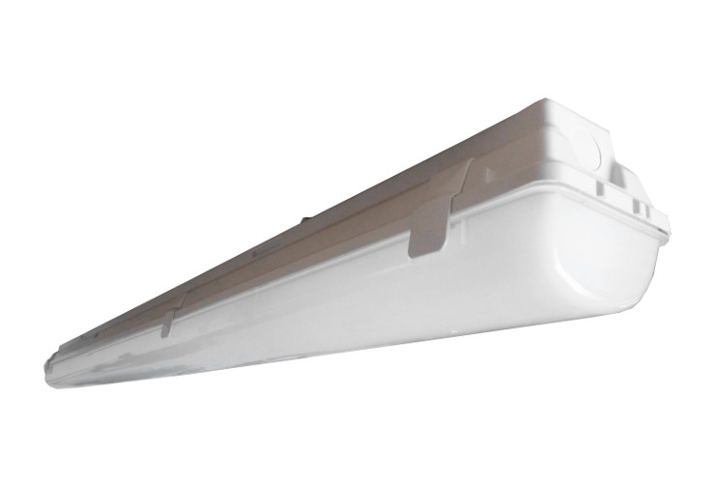

Svietidlo H – Stropné LED svietidlo cca 1200x100mm, „prachotes“, max. 30W, svetelný tok 4000lm ±5%, min. IP 44 – odporúčané IP 65, farba svetla – denná biela 4000K
Umiestnenie : sklady a technické miestnosti

Svietidlo L – Nástenné LED svietidlo, výkon svietidla cca 18W, pri zachovaní svetelného toku 1500lm ±5%, min. IP 44 (odporúčam IP55 a viac), farba svetla – denná biela 4000K
Umiestnenie : osvetlenie terasy v SO02
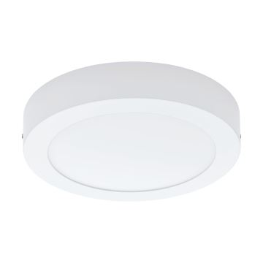
Svietidlo M – Zapustené LED svietidlo, výkon svietidla cca 18W, pri zachovaní svetelného toku 1800lm ±5%, IP 20, farba svetla – denná biela 4000K
Umiestnenie : osvetlenie chodby v SO02
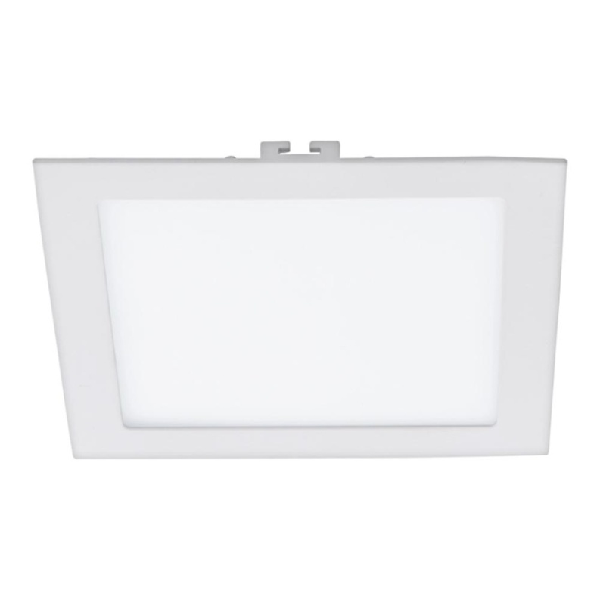

Svietidlo S – Stropný LED panel s možnosťou zapustenia, 600x600, max. 36W, svetelný tok 3500lm ±5%, IP 20, farba svietidla biela, farba svetla – denná biela 4000K
Umiestnenie : SO 01, 1.PP, klubovňa
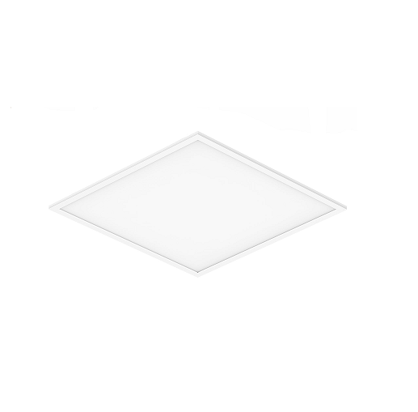

Svietidlo T – nástenné žiarovkové svietidlo s LED žiarovkou 10W, svetelný tok cca 900lm ±5%, IP 44, farba svetla – denná biela 4000K
Umiestnenie : menšie toalety


